宏信建发2026年度国内物流承运商招募公告

公司介绍
宏信建设发展有限公司(简称“宏信建发”)是远东宏信(03360.HK)旗下的设备租赁公司，致力于为建筑业和产业客户提供“产品+服务”的一站式整体解决方案，持续为用户创造价值。自2011年成立至今，公司已成为规模及综合能力在全国领先的设备综合运营服务商，位列全球租赁公司排行榜(IRN100)第11名，在中国及海外布局网点560+个，累计服务客户超32万家。
公司官网：https://www.hongxinjianfa.com/
- 覆盖范围（国内）：运输业务覆盖31个省/自治区/直辖市， 220个地级市，528家网点。
- 业务规模：年运费总额超5亿元，主要运输剪刀车、臂车、玻璃吸盘车、模架、拉森桩等工程设备及建筑材料。
- 合作优势：
- 稳定订单：全国工地、工厂、小区等场景高频运输需求，月度订单波动可预测。
- 规范结算：每月21日对账，见票40天左右付款，流程透明。
- 系统功能：自研“货运大神”平台系统对接，可实现物流供应商实时订单承接、派单、跟踪、异常申诉、对账结算。

需求车型
我司需求车型包括3-12吨清障车（蓝牌/黄牌，如4.5米、6.2米、9.6米等），13米爬梯车、13米平板、底栏、高栏车和17.5米平板车等。

运输产品（下列图片信息仅供参考，详情以实际采购标准为准）
我司主营剪刀车、臂车、模架、拉森桩等工作设备及建筑材料，划分为通用设备与材料模架，需求车型及运输产品如下：

通用设备
车型 | 适合运输设备 | 实拍图示例
3吨清障车 | 3.8米-14米各型号剪刀车、玻璃吸盘车 | 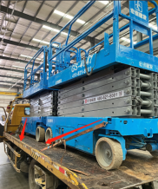
5吨清障车 | 3.8米-14米各型号剪刀车、蜘蛛车
8吨清障车 | 3.8米-16米各型号剪刀车、蜘蛛车、14米臂车 | 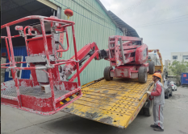
10吨清障车 | 3.8米-16米各型号剪刀车、蜘蛛车、14米-20米各式臂车
12吨清障车 | 3.8米-16米各型号剪刀车、蜘蛛车、14米-26米各型号臂车
13米爬梯车 | 16米以上剪刀车、14米-66米各式臂车各型号臂车 | 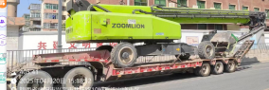

材料模架
序号 | 业务线 | 产品名称 | 图片示例 | 使用车型 | 材料长度 | 载重要求 | 说明
1 | 盘扣 | 脚手架 | 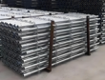 | 13米平板/低栏/高栏  17.5米平板车 | —— | 13米车型最高载重32T、17.5车型最高载重32T | 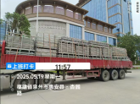
2 | 支护 | 钢管桩 | 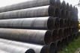 | 13米平板/低栏/高栏  17.5米平板车 | 12-24米 | 13米车型最高载重32T、17.5车型最高载重32T | 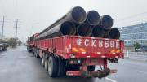
2 | 支护 | 拉森桩 | 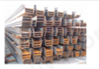 | 13米平板/低栏/高栏  17.5米平板车 | 6-24米 | 13米车型最高载重32T、17.5车型最高载重32T | 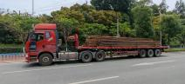
2 | 支护 | 钢围檩 | 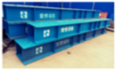 | 13米平板/低栏/高栏  17.5米平板车 | —— | 13米车型最高载重32T、17.5车型最高载重32T | ——
2 | 支护 | H型钢 |  | 13米平板/低栏/高栏  17.5米平板车 | 6-24米 | 13米车型最高载重32T、17.5车型最高载重32T | 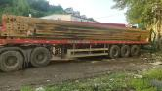
2 | 支护 | 钢栈桥 | 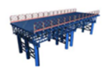 | 13米平板/低栏/高栏  17.5米平板车 | —— | 13米车型最高载重32T、17.5车型最高载重32T | ——
2 | 支护 | 钢支撑 | 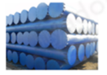 | 13米平板/低栏/高栏  17.5米平板车 | 10-20米 | 13米车型最高载重32T、17.5车型最高载重32T | 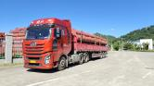

投标资质
类别 | 具体要求 | 需提供材料
企业资质 | 1.独立法人资格，注册年限：  爬梯车满1年；运输车（材料平板）满1年  2.提供有效《营业执照》  3.具备道路运输许可证（清障车非必须）；  4.持有开户许可证；  5.提供法人身份证；  6.货运险 | - 《营业执照》复印件  2. 道路运输许可证复印件（清障车非必须）  3. 开户许可证复印件  4. 法人身份证正反面复印件  5. 一般纳税人证明  - 货运险
信用要求 | 出现以下情形的禁止导入：  1.最近3年存在重大违法记录的；  2.公司实控人存在被列入失信被执行人名单的；  3.公司相关工作人员存在与我司在岗人员关联关系的 | 1. “信用中国” 网站近 3 年违法记录查询截图  2. “中国执行信息公开网” 公司实控人失信被执行人查询截图  3. 提供公司工作人员名单及与我司无关联关系的承诺书
税务保险 | 1.依法完成税务登记，纳税信用良好；  2.具备开票能力，投标人具有增值税一般纳税人资格证书，开具增值税专用发票（必须自己公司开具）。  3.与驾驶员及其作业人员签订劳动合同，并为其购买社会保险及意外商业保险 | 1. 近1年纳税证明  2. 自行开具正规发票的说明或相关资质证明  3. 与驾驶员及作业人员签订的劳动合同复印件  4. 为驾驶员及作业人员购买社会保险和意外商业保险的证明材料

投标程序
运输标的区分为短期项目标、区域年度标等标的，针对入驻我司平台的符合要求承运商，采用要邀标形式。具体流程步骤如下：

步骤 | 关键项 | 描述
1 | 平台入驻 | 企业注册“货运大神”，手机APP或网页登录
2 | 报名阶段 | 联系对应区域采购，报名，获取邀标名额
3 | 线上答疑 | 针对意向标的的答疑
4 | 投标报价 | 保证金缴纳及线上报价
5 | 议价阶段 | 线上议价
6 | 投标结果 | 投标结果告知
7 | 协议签署 | 双方合作协议

合作联系
如有意向参与招标，请填写报名链接：https://v.wjx.cn/vm/OtUbNe8.aspx#
填写后由我司采购对接人对接。
公司招标对接人：刘先生16621156559

